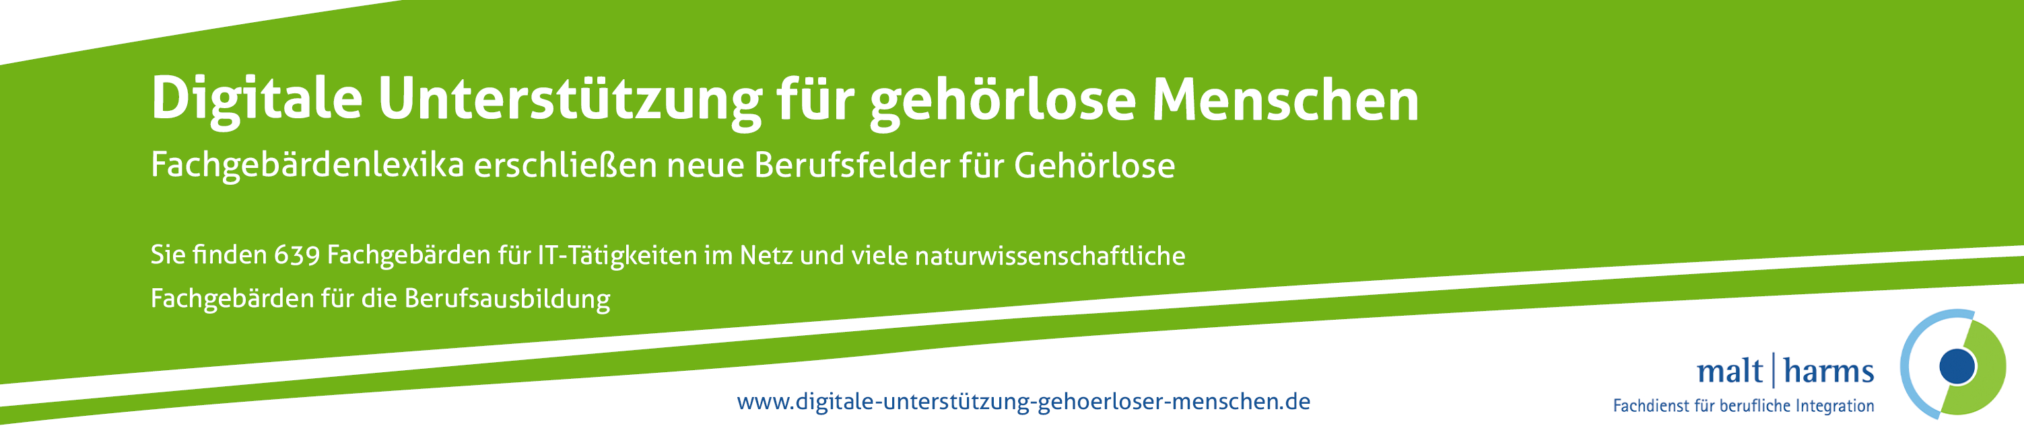
Stand: 18.10.2023
Fachtagung 2023:  Digitale Unterstützung gehörloser Menschen | 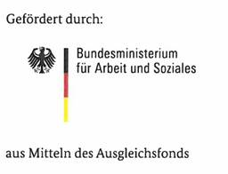

Dienstag, 17.10. bis Mittwoch 18.10. 2023
in Fulda – Tagungskloster Frauenberg –

Tagungsprogramm

Veranstalter: Projekt Digitale Unterstützung der beruflichen Eingliederung gehörloser Menschen

Homepage zum Projekt: (https://digitale-unterstuetzung-gehoerloser-menschen.de/ )

Ansprechpartner: Dr. Hans-Günther Ritz, 0175-5290075 dr.ritz1@gmx.de;
Britta Illmer (M.A. Gebärdensprachen), 01512-5564248 b.illmer@sign4all.de (DGS-kompetent)

1. Tag: Dienstag, 17. Oktober 2023
12:30 Uhr | Anmeldung und Begrüßungskaffee
13:00 Uhr | Eröffnung, Grußwort, Projektvorstellung
13:30 bis 15:30 Uhr | Vorstellung ausgewählter Ergebnisse unseres laufenden Projekts Digitale Unterstützung der beruflichen Eingliederung gehörloser Menschen  Moderation: Christiane Harms
13:30 Uhr | Gesamtprojektleitung: Überblick über unseren Projektansatz: Fachgebärdenlexika helfen neue Berufsfelder für gehörlose Menschen zu erschließen  Stichworte zu unserem im Aufbau befindlichen Fachgebärdenlexikon Sign4ALL  - Fachgebärden der Informatik  - Fachgebärden der Luftfahrtindustrie  - Fachgebärden Zahnmedizin/ Zahntechnik  - Fachgebärden Medientechnologe Drucktechnik/Buchbinderei  - Gebärdensuche  - Vokabeltrainer
14:00 Uhr | Markus Halle/ Thomas Heinemann: Die Kooperation zwischen Projekt und Airbus Hamburg für die Schaffung des Fachgebärdenlexikons „Luftfahrtindustrie“
14:30 Uhr | Uta Meißner: Verbesserte und praxisorientierte Fachgebärdensammlung zur Informatik für Arbeit und berufliche Ausbildung
14:50 Uhr | Vera Trocha (FAW)/ Britta Illmer: Schulungs- und Informationsangebote des Projekts für gehörlose Menschen,
15:10 Uhr | Britta Illmer: Das Konzept der Gebärdensuche in unseren Fachgebärdenlexika Sign4All und Sign2MINT (wurde tatsächich am 18.11.2023 vorgetragen)
15:30 Uhr | Kaffeepause
16:00 bis  17:30 Uhr | Andere Projekte zu digitalen Unterstützung  Moderation: Peter Craxton
16:00 Uhr | Joanna Kinberger (Wien)/ Florian Gallo (Turino) EU Digital Framework for Sign Languages (https://digitalsignlanguage.eu/ )  (Erasmus EU-Projekt Fachgebärdenlexikon Datenverarbeitung in International Sign)
16:30 Uhr | Melani Kellner (Rheinisch-Westfälisches Berufskolleg Essen) Fachgebärdenentwicklung für das Fach Politik, Geschichte und Wirtschaft  Christian Aengenheister/ Pamela Domnofski (Rheinisch-Westfälisches Berufskolleg Essen) Die internationale Gebärdensprachdatenbank Spread the Sign (https://www.spreadthesign.com/de.de/search/ ) in der Praxis beruflicher Ausbildung (Referenten hatten Präsentation gesendet, die Melani Kellner mit vortrug)
ca. 17:15 Uhr | Ende des ersten Tages
Am Abend | Zwangloses Zusammensitzen der Fachtagungsteilnehmer  Es wird eine Kalte Vesper (Käse-Wurst-Platten) vom Veranstalter gereicht

2. Tag: Mittwoch, 18. Oktober 2023

9:00 Uhr | Eintreffen und Begrüßungskaffee
9:30 | Begrüßung und kurze Rückschau auf den Vortag – Fragen und Anregungen
10:00 Uhr | Weitere Berichte aus anderen Projekten Moderation: Christiane Harms
10:00 Uhr | Katja George-Bahr (FAW-Kiel) Arbeit mit gehörlosen Menschen bei der FAW Kiel
10:20Uhr | Martin Kuhn Das Fachgebärdenlexikon der Berufsbildungswerke
10: 45Uhr | Alexander Stricker: Avatar-basierter Sprachassistent zur automatisierten Gebärdenübersetzung – Bericht aus einem laufenden Projekt zu Gebärdensprach Avataren (AVASAG) (Projekteinzelheiten: https://avasag.de/)  (Dieser Vortrag wurde am 2. Tag nach der Mittagspause als Video präsentiert)
11:15 Uhr | Kaffeepause
11:45 | Berichte aus der Arbeitswelt gehörloser Kolleginnen und Kollegen  Moderation: Christiane Harms
11:45 Uhr | Iris Meuer, Inklusionsbeauftragte Deutschland, H & M Hennes & Mauritz B.V & Co. KG: Barrierefreie Kommunikation für unsere gehörlosen Kolleg*innen mit unseren Kund*innen in den Stores verbessern
12:10 Uhr | Anja Zweigler-Lossin, DHL Hub Leipzig GmbH, Schwerbehindertenvertretung: Inklusion gehörloser MitarbeiterInnen bei DHL Hub Leipzig GmbH
12:40 Uhr | Ludwig Leonhardt, Förderverein der Gehörlosen/Hörbehinderten e. V. (BRD) Bericht aus der Arbeit des Verbandes - Herausforderungen aus der Sicht von tauben Personen im ersten Arbeitsmarkt
13:10 Uhr | Mittagspause
14:10 Uhr | Projekt „Digitale Unterstützung der beruflichen Eingliederung gehörloser Menschen“ – Blick in das nächste Jahr Moderation: NN
14:30 Uhr | Schlussdiskussion und Zusammenfassung der Tagung
16:00 Uhr | Ende der Veranstaltung

